**Міністерство освіти і науки України**

**Національний авіаційний університет**

**Навчально-науковий інститут комп’ютерних**

**інформаційних технологій**



Лабораторна робота №3.5

з дисципліни «Об’єктивно-орієнтоване програмування»

«Дослідження модельного тестування»

Виконав студент:

групи ПІ-224Б

Ляшенко Б.М.

Перевірив викладач:

Домків Т.С

Київ 2022

Історія контролю

|  |  |  |
| --- | --- | --- |
| **Дата** | **Опис** | **Автор** |
|  | Дослідження модульного тестування | Ляшенко Богдан Михайлович |

**Мета**:

Навчитись створювати модульні тести для розроблюваного програмного забезпечення.

**Завдання**:

1. Спроектувати та рорзробити функціонал згідно з завданням. Виділити рівні представлення (PL), бізнес-логіки (BLL) та доступу до даних (DAL). PL можуть бути Console App, WinForms, WPF, DAL – потоки вводу-виводу чи серіалізація (один із способів). Контроль даних реалізувати на рівні бізнес логіки.
2. Написати модульні тести до бізнес-логіки, використовуючи певний фреймворк (MSTest, Nunit, Xunit, тощо), які перевіряють коректність роботи розробленого коду. Кожний тест повинен відповідати принципу Triple A. За необхідності винести функціонал у окремі методи.
3. Дослідити ступінь покриття модульними тестами вихідного коду колекції, використовуючи засіб Code Coverage (чи будь-який інший).
4. Додаткове завдання – реалізувати зв’язок між рівнями за допомогою ін’єкції залежностей (Dependency Injection) для написання модульних тесів через «заглушки» (mock, stub).
5. Реалізація:

- для отримання оцінки «задовільно» достатньо реалізувати функціонал лише для класу

Student (з відповідними операціями), та написати модульні тести. Покриття повинно бути 100%;

- для отримання оцінки «добре» роширити роботу реалізацією завдання з колонки

«Додаткові уміння» (табл) та написати відповідні модульні тести. Покриття повинно бути 100%;

- для отримання оцінки «відмінно» реалізувати все з завдання відповідного варіанту у табл.

Покриття функціоналу тестами для операцій з колонки «Додаткові сутності та операції» може бути не 100% - обов’язкво повинні бути лише тести, які перевіряють деякі специфічні операції, що не перевірялися в класі Student.

**Хід роботи**

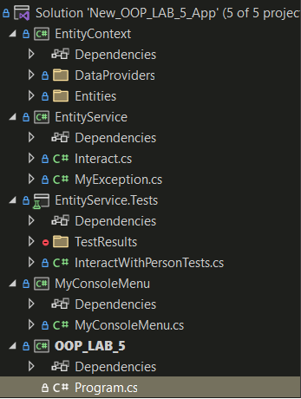

**Висновок**: під час виконання індивідуального завдання лабораторної роботи я ознайомився з поняттям модульного тестування. Модульне тестування є важливим пунктом або процедурою при розробці програманого забезпечення, тому що вона дозволяє перевірити код на коректність та правильність виконання тобто, модульне тестування дозволяє зробити валідацію розробленого коду. Також існує підхід розробки програмного забезпечення через написання модульних тестів, Test Driven Deveopment. ТDD – полягає в тому, що ми с початку пишемо юніт-тест або тести перед написанням самого коду.